## 实验6　子网划分

实验日期 2020 年 11 月 23 日 星期 一 第 7-8 节 成绩

实验项目名称 子网划分 实验类型 验证型

**一、【实验目的与要求】**

1. 掌握子网划分的方法和子网掩码的设置
2. 根据实际的网络需求设计合理的子网划分方案

**二、【主要仪器设备或实验环境】**

安装Packet Tracer模拟软件的计算机一台

**三、【实验内容与过程】**

假如安徽文达信息工程学院申请到了一个网络地址202.113.10.128/25,现在分配给6个系部使用，每个系部有12台主机，请划分子网解决IP地址的分配！

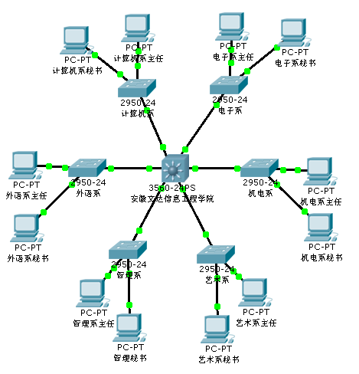

**【实验步骤】**

1）硬件连接

2）子网划分(写出分配给各个系的网络地址、子网掩码及可用IP地址段及广播地址)

3）分别给各PC机配置IP地址、子网掩码及网关地址

（分别给主任及秘书分配第一个可用IP地址和最后一个可用IP地址，网关从本子网中选取一个未被使用的IP地址）

1. 上面的硬件连接图中，正中间的三层交换机要起到路由的作用，使得各子网间的PC主机能够相互通信，那么就要把此三层交换机的各端口做如下配置：

* **开启路由功能**

Switch(config)#ip routing

* **配置三层交换机端口的路由功能 （6个端口都做如下设置）**

Switch (config)#interface fastEthernet 0/1

Switch (config-if)#no switchport

Switch (config-if)#ip address 子网的网关 子网的子网掩码

Switch (config-if)#no shutdown

Switch (config-if)#end

**注：如果是三层交换机的话，可以用到no switchport此命令。三层交换机是带有三层路由功能的交换机，也就是这台交换机的端口既有三层路由功能，也具有二层交换功能。三层交换机端口默认为二层口，如果需要启用三层功能就需要在此端口输入no switchport命令。如果是二层交换机就不会用到no switchport命令。**

1. 测试

各系部间的计算机能ping通！

1. 实验报告

总结一下自己在本次实验中的心得，写在实验报告中的“实验结果及分析一栏”。 **（实验报告认真填写）**